NEA630 – MICROPROCESSADORES

Projeto para P2

Gustavo Ryuji Sanomia 12.115.481-9

**Projeto**

A proposta é adaptar o projeto anterior de forma a ter as funcionalidades timer e interrupção. Assim:

* A função de interrupção substituirá o acionamento do alarme, simplificando o código, uma vez que não terá a função de *listening* do sensor nele.
* Originalmente, iria utilizar o alarme para redefinir a senha, assim a cada 24 horas a senha seria redefinida através de um algoritmo. Porém a função alarme só funciona com se o RTC estiver usando o clock XT1, ao invés disso, usarei o timer.

Diagrama simplificado do projeto:

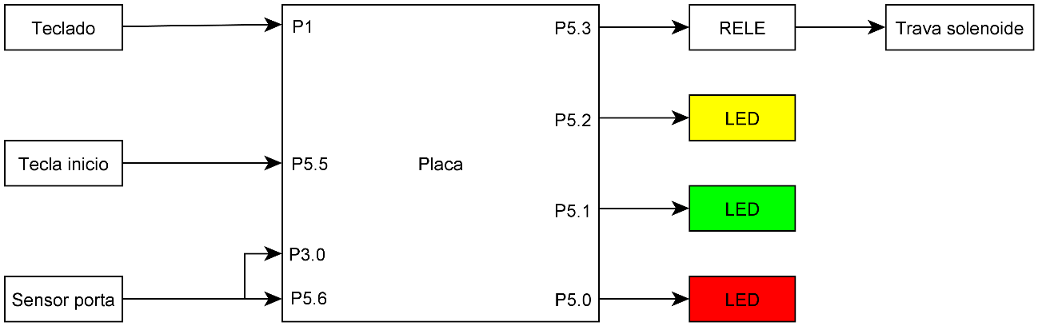

O sensor agora está ligado na porta P3.0, definido para interrupção INT3.

As simulações e códigos foram feitos no software *“IAR EW for Renesas RL78 4.20.1”*, configurado para o hardware *“RL78 - R5F100LE”*.

**Fluxograma**

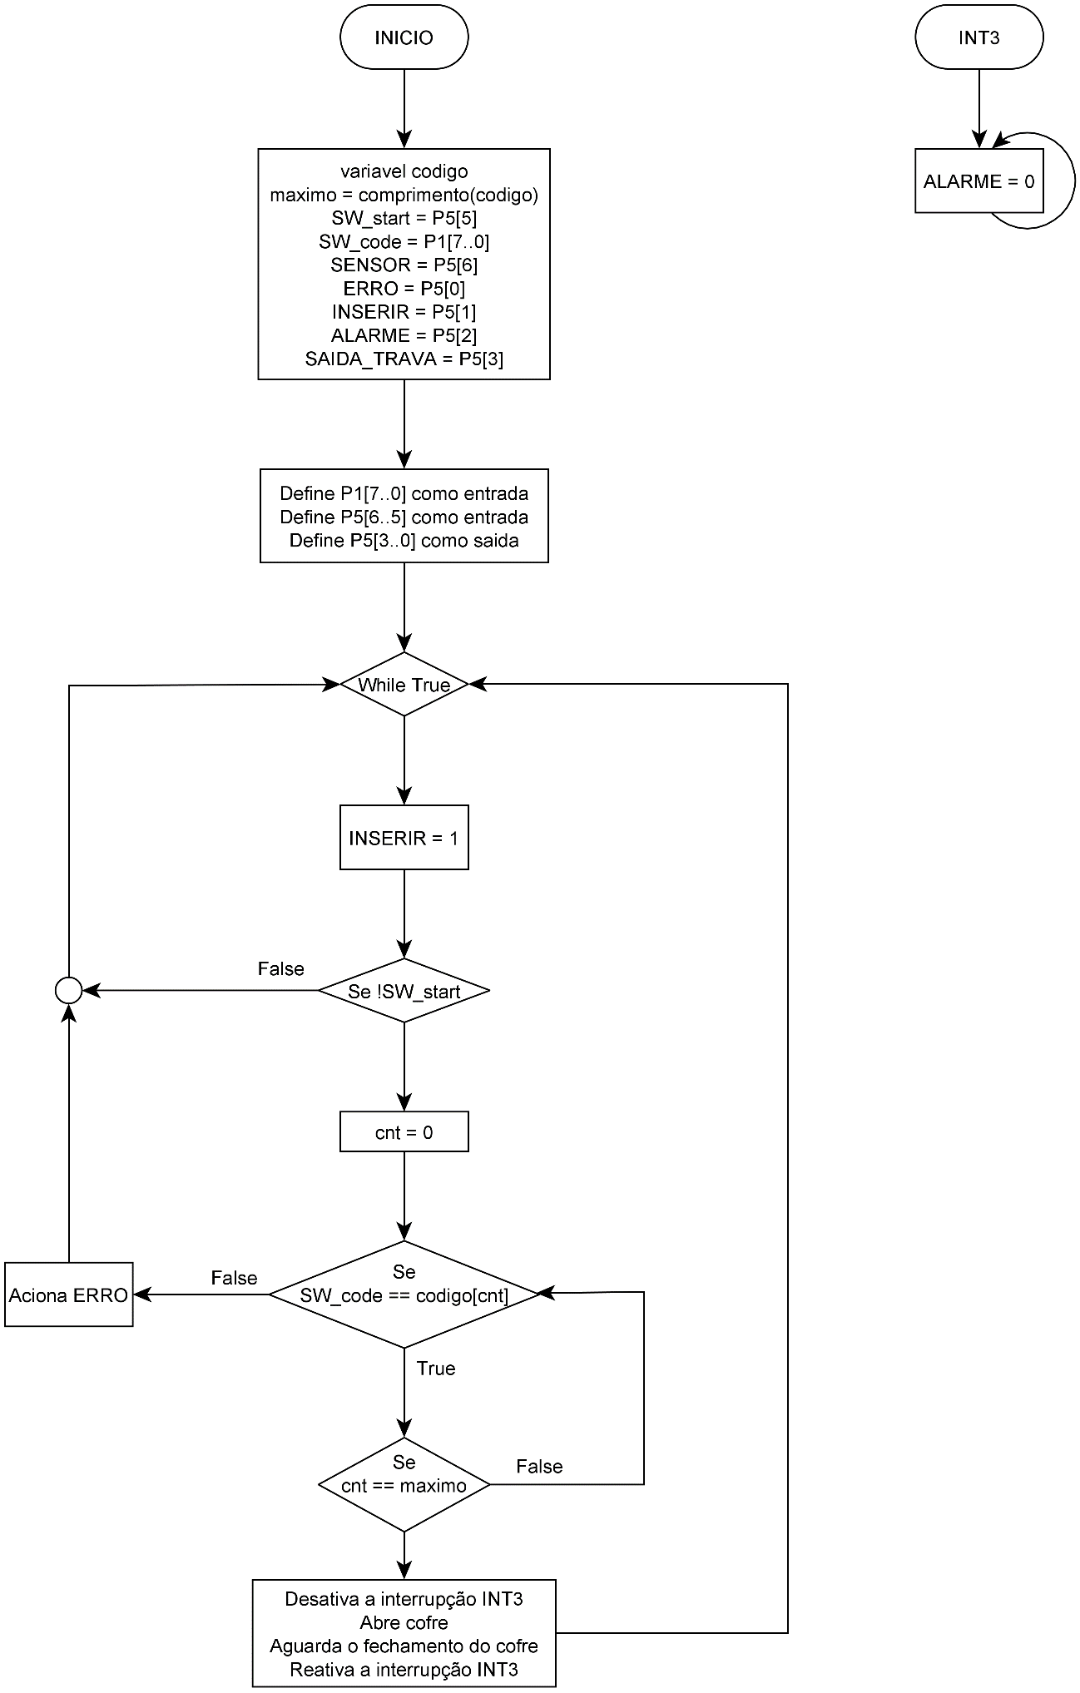

Agora, ao abrir o cofre, é desativada a interrupção INT3, caso contrário o alarme iria acionar. Quando o alarme é acionado, assim como projeto anterior, ele permanece acionado até o desligamento ou reset da placa.

**Código fonte**

|  |
| --- |
| #include "ior5f100le.h"  #include "ior5f100le_ext.h"  #include "intrinsics.h"  #include "myRL78.h"  // Configura watchdog = desligado  #pragma location = "OPTBYTE"  __root __far const char opbyte0 **=** WDT_OFF**;**  // Configura detector de baixa tensão = desligado  #pragma location = "OPTBYTE"  __root __far const char opbyte1 **=** LVD_OFF**;**  // oscilador 32MHz flash high speed  #pragma location = "OPTBYTE"  __root __far const char opbyte2 **=** FLASH_HS **|** CLK_32MHZ**;**  // debug ativado, com apagamento em caso de falha de autenticação  #pragma location = "OPTBYTE"  __root __far const char opbyte3 **=** DEBUG_ON_ERASE**;**  /* Configura security ID */  #pragma location = "SECUID"  __root __far const char senha**[**10**]** **=** **{**0**,**0**,**0**,**0**,**0**,**0**,**0**,**0**,**0**,**0**};**  #define SW_start PM5_bit.no5  #define SW_code PM1  #define SENSOR PM5_bit.no6  #define ERRO PM5_bit.no0  #define INSERIR PM5_bit.no1  #define ALARME PM5_bit.no2  #define SAIDA_TRAVA PM5_bit.no3    volatile unsigned long int temp**;**  volatile unsigned int cnt**;**  // Senha em hexadecimal  unsigned char codigo**[**2**]** **=** **{**  0xF7**,**  0xBF  **};**  // Numero de digitos da senha  unsigned int maximo **=** **sizeof(**codigo**);**  #pragma vector = INTP3_vect  __interrupt void aciona_alarme**(** void **)**  **{**  ALARME **=** 0**;**  **while** **(**1**);**  **}**  #pragma vector = INTIT_vect  __interrupt void muda_senha**(**void**)**  **{**  codigo**[**0**]** **=** 0xA3**;**  codigo**[**1**]** **=** 0x5E**;**  **}**  void aciona_erro**(** void **)**  **{**  ERRO **=** 0**;**  **for** **(**temp**=**5**;**temp**;**temp**--);** // Tempo de espera do erro  ERRO **=** 1**;**  **}**  void aciona_trava**(** void **)**  **{**  PMK3 **=** 1**;** // desabilita a interrupção externa INTP3  SAIDA_TRAVA **=** 0**;**  **while(**SENSOR**);** // Espera a porta abrir  SAIDA_TRAVA **=** 1**;**  **while(!**SENSOR**);** // Espera a porta fechar  PIF3 **=** 0**;** // apaga o flag de interrupção do INTP3 (ger. ao abrir a porta)  PMK3 **=** 0**;** // habilita novamente a interrupção externa INTP3  **}**  void main**(** void **)**  **{**  // Set de portas  PM1 **=** 0xFF**;** // Define a porta P1x como entrada (Ent. senha)  PM5_bit**.**no5 **=** 1**;** // Define a porta P55 como entrada (Tecla inicio)  PM5_bit**.**no6 **=** 1**;** // Define a porta P56 como entrada (Sensor porta)  PM5_bit**.**no0 **=** 0**;** // Define a porta P50 como saida (LED de erro)  PM5_bit**.**no1 **=** 0**;** // Define a porta P51 como saida (LED de inserção de código)  PM5_bit**.**no2 **=** 0**;** // Define a porta P52 como saida (Alarme)  PM5_bit**.**no3 **=** 0**;** // Define a porta P53 como saida (Trava)  //Interrupt INT3  EGN0 **=** BIT3**;** // Borda de descida para INTP3 (P30)  PIF3 **=** 0**;** // apaga o flag de interrupção do INTP3  PMK3 **=** 0**;** // habilita a interrupção externa INTP3  //Set do Timer  CMC **=** 0**;** // desativa osciladores X1 e XT1  OSMC **=** bWUTMMCK0**;** // configura o LOCO (15kHz)  RTCEN **=** 1**;** // habilita o RTC e o IT  ITMC **=** bRINTE **|** 10**;** // Configura intervalo de interrupções  ITMK **=** 0**;** // habilita a interrupção do IT  //Set de saidas  ERRO **=** 1**;** //  ALARME **=** 1**;** // Desativa o alarme  SAIDA_TRAVA **=** 1**;** // Deixa a porta travada  __enable_interrupt**();** // Habilita interrupções globais  **while** **(**1**)**  **{**  INSERIR **=** 1**;** // Apaga a luz apos a inserção do codigo/destravamento  // Tecla de abertura acionada  **if** **(!**SW_start**)**  **{**  ITMK **=** 1**;** // Desabilita interrupção Timer  cnt **=** 0**;**  INSERIR **=** 0**;** // Acende LED para inserir o codigo  **for** **(**temp**=**5**;**temp**;**temp**--)**  **{**  // Responde apenas se caso as chaves forem acionadas  **if** **(**SW_code **!=** 0xFF**)**  **{**  **if** **(**SW_code **==** codigo**[**cnt**])**  **{**  cnt**++;**  // Se o numero de entradas for iqual a do codigo aciona a trava  **if** **(**cnt **==** maximo**)**  **{**  aciona_trava**();**  ITMK **=** 0**;** // Reabilita interrupção Timer (Pos abertura e fechamento)  **break;**  **}**  **}**  **else**  **{**  aciona_erro**();**  ITMK **=** 0**;** // Reabilita interrupção Timer (Pos erro)  **break;**  **}**  **}**  **}**  ITMK **=** 0**;** // Reabilita interrupção Timer (time out)  **}**  **}**  **}** |

Foram adicionados os set do timer e da interrupção INT3 bem como sua funções

Nota: os valores nos temporizadores são valores teóricos para simulação, não são valores práticos.

**Simulação**

Nesse relatório focarei apenas nas modificações feitas.

**O alarme:**

Ao causar uma interrupção, o alarme é acionado.

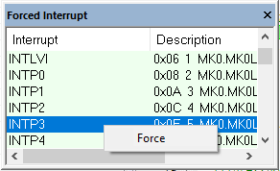

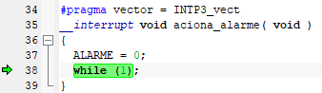

**A geração do token:**

Código é a senha inicial.

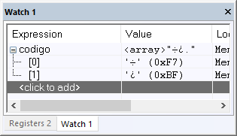

Na interrupção INTIT do timer:

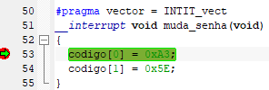

O valor do código é alterado.

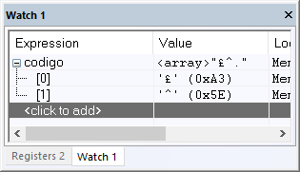

A princípio utilizaria o RTC para:

* Acionar a interrupção do alarme as 00:00 horas, ou seja, a cada 24 horas.
* Obter os valores do dia, mês e ano para gerar um token único a cada dia.

**Considerações**

Como utilizei o timer usando LOCO para gerar o token, infelizmente o projeto se torna inviável, o timer tem um limite de contagem em torno de 4000. Todavia, utilizando o clock XT1, ao invés do timer funcionar a 15kHz (LOCO), o clock poderia ser definido para 0,02 Hz (com um contagem no caso de 1728 para 24hrs) ou como dito no relatório anterior, poderia ter sido feito de maneira mais simples e precisa utilizando o RTC e alarme.